D. Leclercq (2022)
Pourquoi communiquer aux étudiants les Réponses Correctes des QCM après le test

Les 6 pages qui suivent sont extraites du chapitre 1 du livre
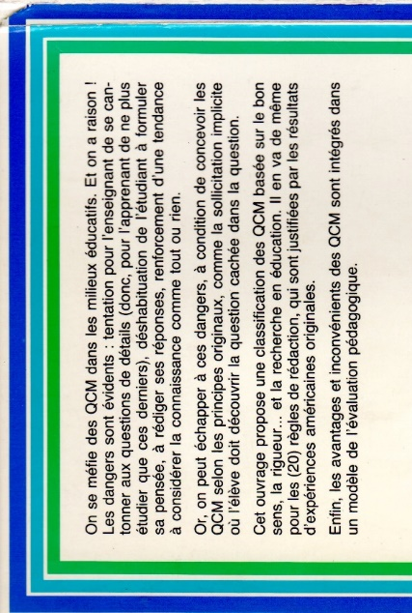
« La conception des QCM » (1986, p. 35-40). Ces 6 pages sont précédées d’une page (2022) signalant les évolutions sur le sujet.



Une page d’actualisation « décembre 2022 » précède ces 6 pages.
A l’époque de la parution du livre « La conception des QCM » (1986), l’enjeu était essentiellement d’éviter que des solutions incorrectes (les distracteurs des QCMs) s’incrustent dans la mémoire des étudiants en lieu et place des solutions correctes.
L’extrait (de 6 pages) qui suit répond à ce souci.

Depuis, plusieurs travaux ont montré le bénéfice d’assortir cette communication des réponses correctes d’un débat où les étudiants peuvent argumenter pour défendre d’autres solutions qui leur paraissent correctes et/ou mettre en cause la (les) solution(s) jugée(s) correcte(s) par l’enseignant.
Dans les Progress Tests (Tests de progression) pratiqués dans les facultés de médecine de Hollande (et dont le pionnier est la faculté de médecine de Maastricht), les étudiants sont invités à contester, dans la quinzaine et par écrit les réponses correctes (communiquées elles aussi par écrit).
Voir Leclercq, D., Philippe, G. & van der Vleuten, C. (2016). Trois méthodes pédagogiques en formations médicale et pharmaceutique : l’APP, les Tests de Progression et les ECOS. In Journal de Pharmacie Clinique. 35 (1), p. 7-22. http ://hdl.handle.net/2268/195156

Dans les Tests Spectraux Métacognitifs (TSM) le débat est central, tout spécialement quand les QCM on des Solutions Générales Implicites comme Autre, Toutes, Manque et Absurdité.
Voir Leclercq, D. (2014) Le TSM (Test Spectral Métacognitif) : 10 caractéristiques pour relever 5 défis de la formation. Actes du 28° Congrès de l’AIPU 2014 Mons Belgique du 18 au 22 mai 2014. http://hdl.handle.net/2268/173494
Des données expérimentales (groupe de questions avec débat et groupe de questions sans débat après le test) ont mesuré l’impact de cette procédure.
Voir Guemazi-Kheffi F., Gagnayre R & Leclercq D. (2022). L’apport d’un débat métacognitif basé sur les degrés de certitude dans les connaissances d’adolescents atteints d’un diabète. Diabète et Obésité. vol. 17, n° 150, pp. 27-39.
http://hdl.handle.net/2268/268128

Dieudo Leclercq décembre 2022
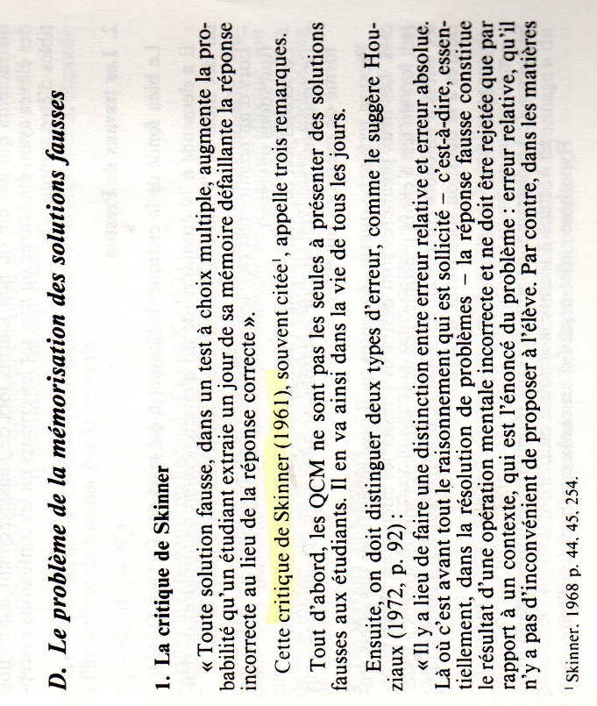

Chapitre 1 page 35

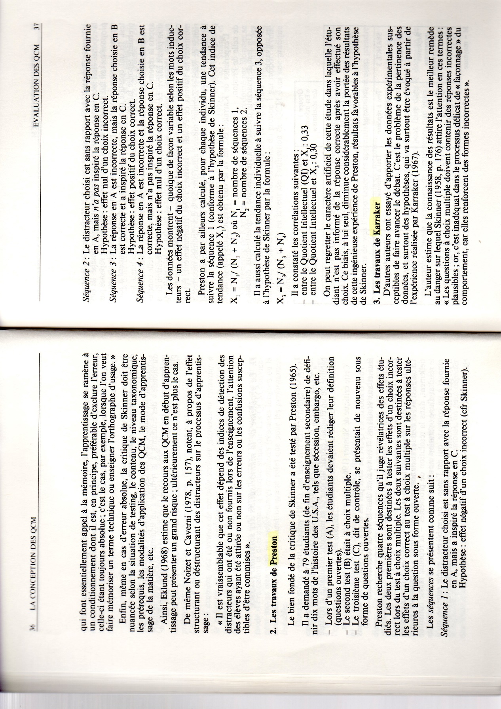

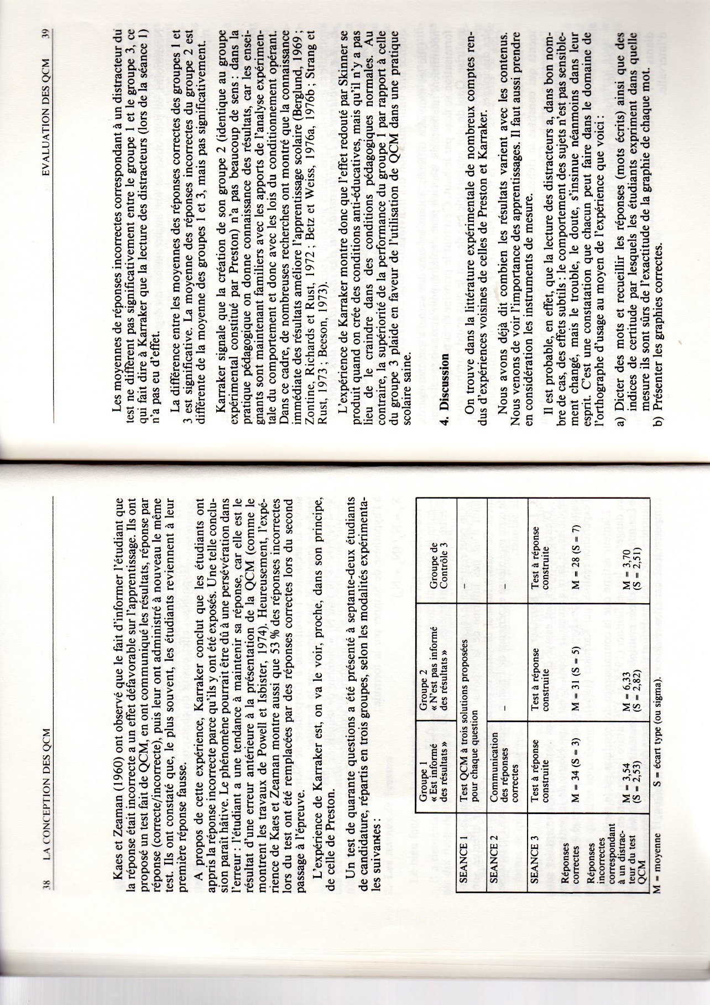

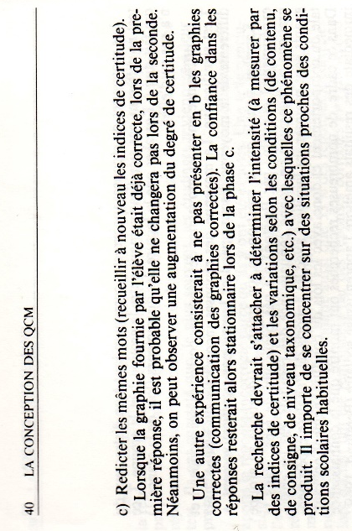
Références dans le livre « La conception des QCM » concernant ce thème (communiquer les RC).
Betz N 1977 Effects of Immediate Knowledge of Results and Adaptive Testing on Ability Test Performance Applied psychological measurement, 1977, Vol.1 (2), p.259-266
Berglund G W Effect of knowledge of results on retention . Psychology in the schools, 1969, Vol.6 (4) 420-427
Eklund, (1968). Multi^ler choice and retention. In Almqvist & Wksells . Uppsala.
Houziuax, M-O (1972). Vers l’enseignement assisté. Paris : PUF.
Kaess, W. & Zeaman D (1960) Positive and negative knowledgeof results of Pressey-type punchboard. Journal of experimental Psychology. 60. 12-17.
Karraker, R.J. (1967), Knowledge of results and incorrect recall of plausible of multiple choice alternatives, Journal of educational Psychology, 58, 11-14.
Noizet, G. et Caverni, J.P. (1978), Psychologie de l’évaluation scolaire, Paris : PUF
Preston, R.C. (1965), Multiple choice test as an instrument of perpetuating false concepts, Educational and Psychological measurement, 25, 111-116.
Skinner, B.F., (1968). La révolution scientifique de l'enseignement, Bruxelles, Dessart (traduction française de A. Richelle de The Technology of Teaching, 1968). SKINNER, B. F. The science of learning and the art of teaching. Harvard Educational Review, 1954, 24, 86-97.
Strang H & Rust J (1973) The Effects of Immediate Knowledge of Results and Task Definition on Multiple-Choice Answering. The Journal of experimental education, , Vol.42 (1), p.77-80
Merci d’avance pour vos réactions.
Dieudo Leclercq d.leclercq@uliege.be

Voir page suivante
NB : Toutes mes publications sont téléchargeables gratuitement à partir de
https://orbi.uliege.be puis tapez Dieudonné Leclercq
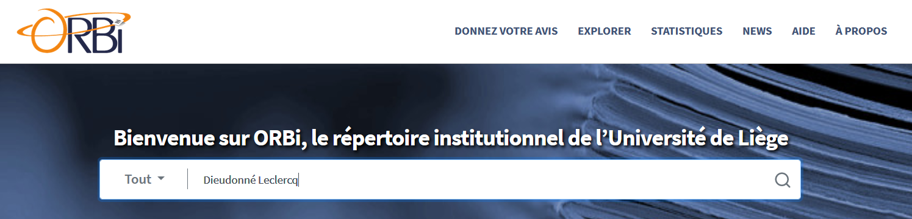
Exemple :.
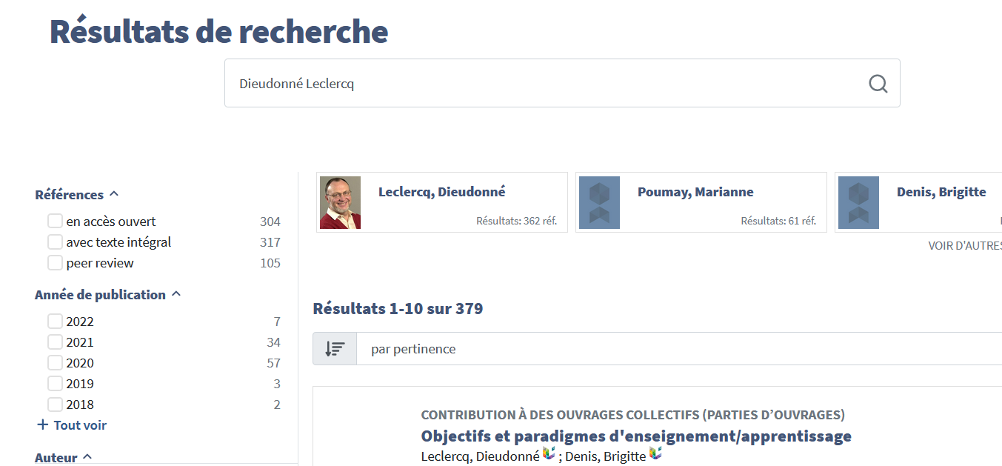
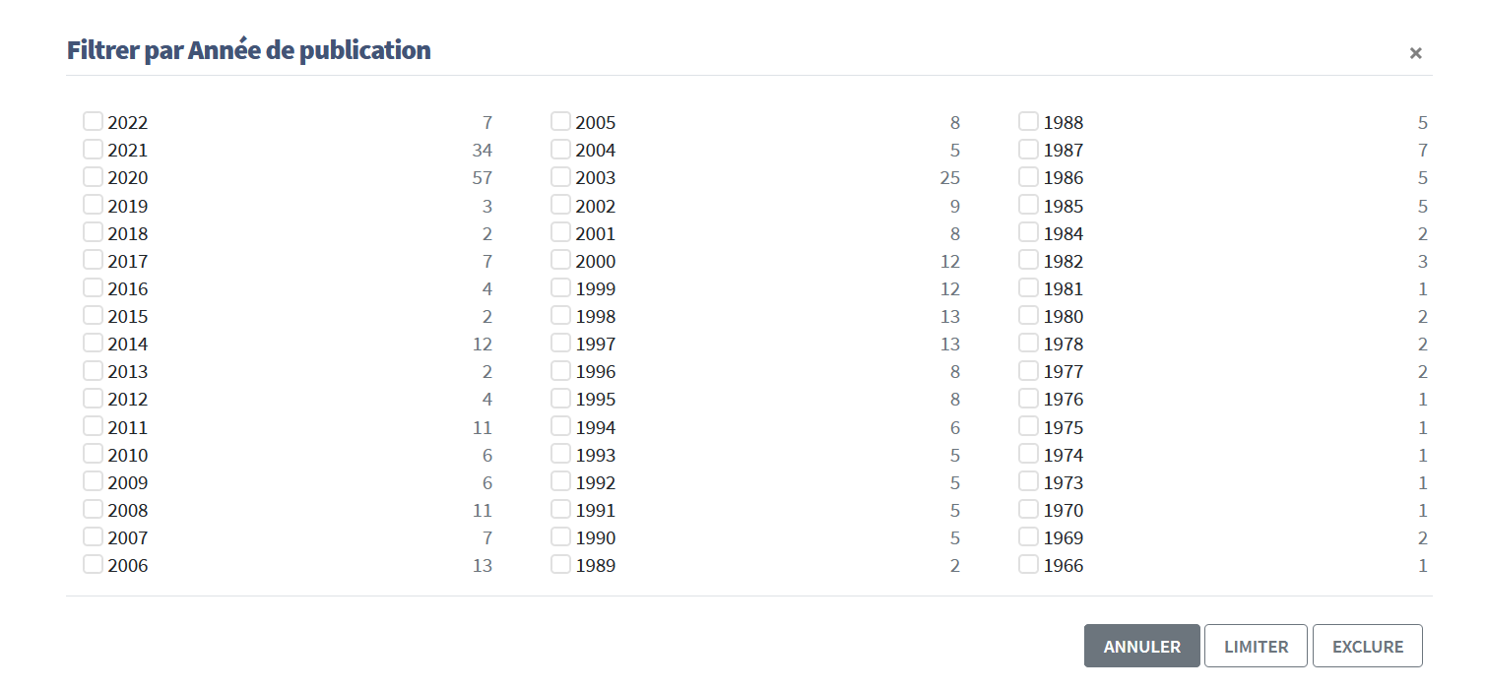
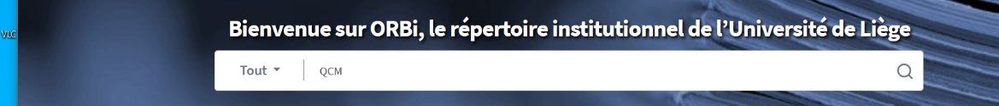
Par exemple, on a tapé QCM ; on obtient tous les articles écrits à l’ULiège contenant QCM.
Si vous voulez recevoir gratuitement la liste de mes seules publications (avec les liens) et y rechercher les mots-clés que vous voulez, demandez-le moi par mail : je vous enverrai la toute dernière version de cette liste.
d.leclercq@uliege.be.

